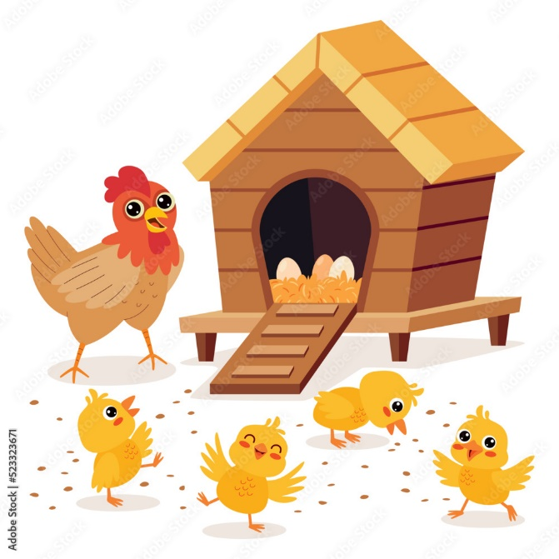

Drůbežárna Prace bude v pátek 31. 7. 2026
v 11:45h prodávat u kaple:
mladé kuřice a kohouty, slepice po roce snášky za 150 Kč, brojlerová kuřata a káčata,
krmivo pro drůbež a králíky, vitamínové doplňky
a dále pak vykupovat králičí kožky - cena 10 Kč/ks

